沪港通的成功经验

- 沪港通的成功经验将被复制到深港通，以使深圳交易所与香港交易所之间的交易于周一（2016年12月5日）开始启动

- 「共同市场」模式象征中国大陆正在开放其资本账户

- “研究报告：沪港通/深港通—为内地及全球投资者开拓共同市场”

- 共同市场将在适当的时候延伸至交易所交易基金（ETFs）并可能至其他产品

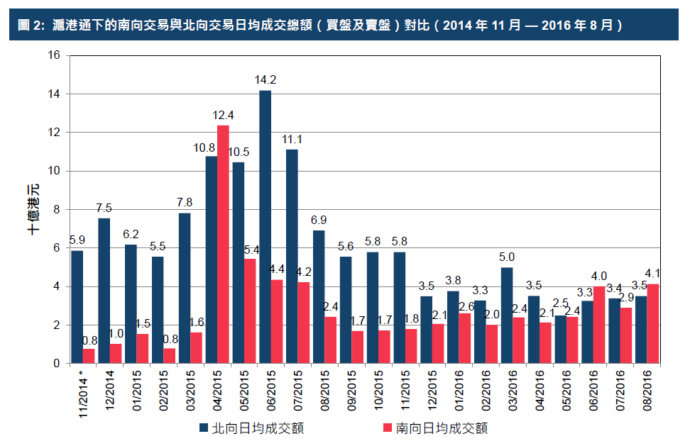

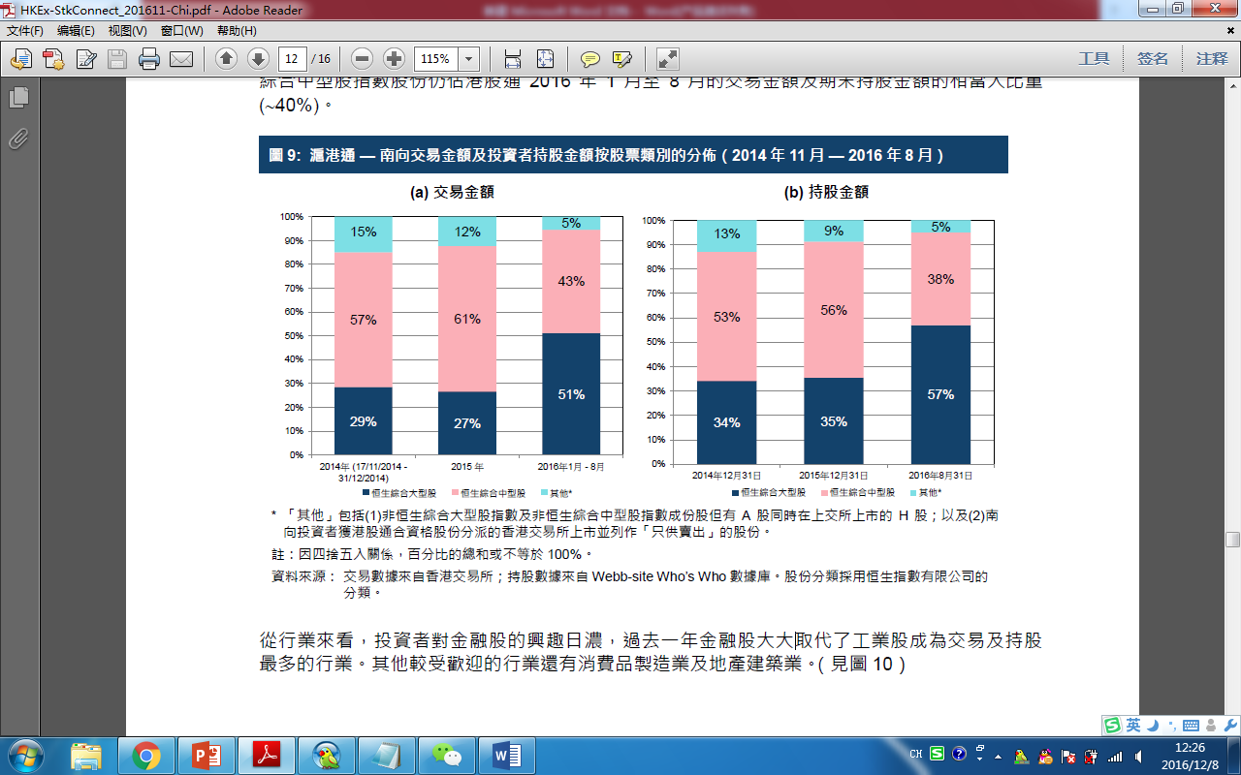
资数据源： 交易金额数据来自香港交易所；持股金额数据来自Webb-site Who’s Who 数据库。股份分类采用恒生指数有限公司的分类。

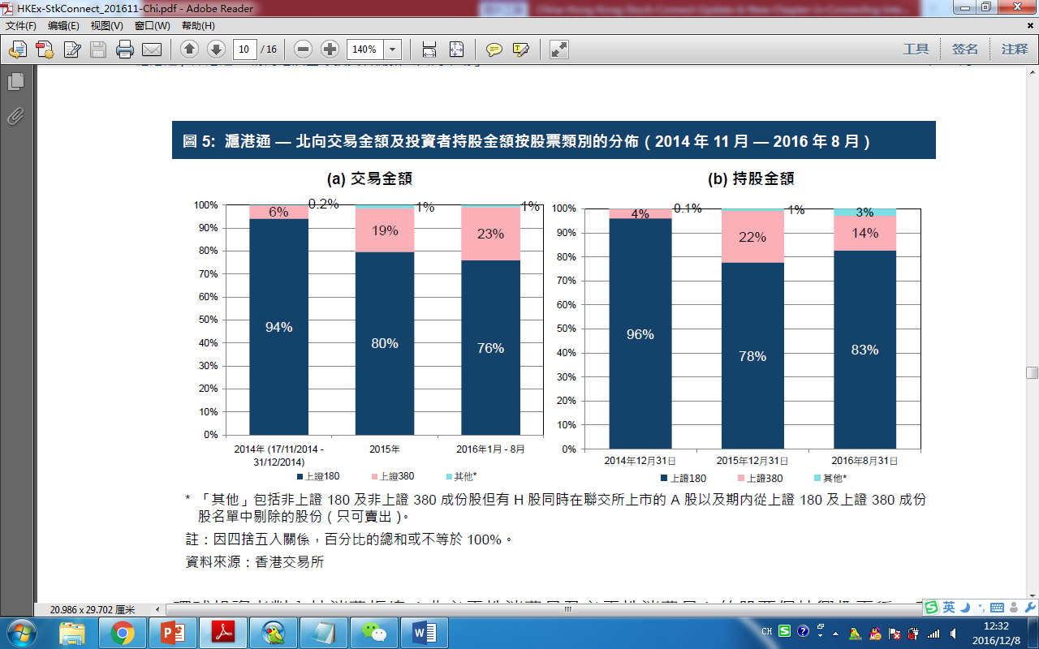

话题

- 互通市场股票的实益拥有权

- 主张互通市场股票的权利

- 中国限制境外投资者持有股份对北向交易的影响

- 互通市场股票卖空报告

- 限价

- 互通市场股票的借用借出

- 交易前检查与日内交易

- 披露责任

- 大宗交易禁令

- 北向交易的记录保管责任

互通市场股票的实益拥有权

预计深港通与沪港通类似

名义持有人

- 香港结算（HKSCC）是香港/海外投资者的名义持有人

- 中国证监会（CSRC）互通市场规定：投资者对其通过沪股通购买的上交所上市股票享有权利和收益

- 经纪人/中介为自己的账户购买互通市场的股票，会被认为是实益拥有人
- 《中央结算系统规则》和《中央结算系统运作程序规则》规定了名义持有人的权利和责任

- 香港结算（HKSCC）对互通市场股票不享有财产权

- 香港结算（HKSCC）的职责包括：

- 收/发股息；

- 征集/归纳投票指示；及

- 将整合后的单一投票指示分别提交给相关的发行人
内地法律法规对实益拥有权的承认

- 中国证监会《上市公司章程指引》第三十条要求：

- 维护股东名册。

- 《中华人民共和国证券法》第160条要求中国结算（ChinaClear）：

- 向证券发行人提供证券持有人名册；

- 确认证券持有人或所有人持有证券的事实；及

- 确保证券登记过户记录真实、准确、完整。
- 《中国结算实施细则》第七条规定：

- 香港结算（HKSCC）以名义持有人的身份登记在股东名册上。

- 《中国结算证券登记规则》第五条规定：

- 中国结算的证券登记记录足以证明证券持有人持有证券。

主张互通市场股票的权利

对互通市场股票主张及行使自己的权利

vs

采取法律行动，对互通市场股票强制执行自己的权利

主张/行使权利

- 实益拥有人可通过名义持有人香港结算（HKSCC）主张/行使自己的权利：

- 召开/参加股东大会；

- 在股东大会上提议投票事项；

- 在股东大会上投票；
- 认购划拨权利和应得权益；及

- 获得股息及其他公告的分配权益。

采取法律行动，强制执行自己的权利

- 香港结算（HKSCC）未察觉有任何内地法律禁止采取此类行动。

- 香港结算（HKSCC）也未察觉与采取此类行动有关的任何明确的框架。

- 《中华人民共和国民事诉讼法》第119条规定原告需与本案有直接利益关系。

- 实益权益可构成直接利益关系。

香港结算（HKSCC）提供的协助

- 收到请求后，香港结算（HKSCC）可以：

- 向中国结算提供中央结算及交收系统（CCASS）参与者（或其客户）持有互通市场股票的证明；

- 协助中央结算及交收系统（CCASS）参与者或其客户在中国内地提起法律诉讼。

- 香港结算（HKSCC）会要求事先提供必要的信息、文件及补偿。

实益拥有人的责任

- 实益拥有人负责：

- 决定是否采取法律措施；

- 寻求正规的法律意见；

- 支付所有相关费用；及

- 为香港结算提供必需的补偿及法律代理。

中国限制境外投资者持有股份对北向交易的影响

单一境外投资者对内地上市公司的持股比例，不得超过该上市公司全部发行股票的10%（无论是通过合格境外机构投资者（QFII）、人民币合格境外投资者（RQFII）还是沪港通或深港通持股）

- 所有境外投资者对单一内地上市公司A股的持股比例总和，不得超过该上市公司股份总数的30%。

- 当某家公司的境外投资者持股比例总和达26%，深圳-香港证券交易所将发出通知。

- 当该比例超过30%时，境外投资者将被要求根据后进先出（LIFO）原则迁出投资。
- 对境外投资者持股比例的限制适用于境外投资者通过所有渠道的持股比例总和。

- 当某家上交所或深交所上市公司的境外投资者持股比例总和达28%，上交所或深交所将通知香港联交所（SEHK）。

- 当境外投资者持股比例达28%，该股票的北向购买订单将不被接受，直至该股票的境外投资者持股比例总和降到26%。
- 如果一北向互通市场购买订单造成某一上交所或深交所股票的境外投资者持股比例总和超过30%，则发出订单的交易所参与者必须遵守强制销售要求。

- 当一内地证券的北向购买订单出现以下情况时，港交所（HKEx）将发出通知：

- 该证券被暂停（境外投资者持股比例为28%）；或

- 该证券被恢复（境外投资者持股比例回落到26%）。
- 即便境外投资者对某一股票的持股比例总和为26%或28%，或超过30%，境外股东仍可通过互通市场出售A股。

- 强制出售豁免：如果另一境外股东出售同一A股达到足够比例，致使境外投资者持股比例在五个交易日内降至≤ 26% 。

- 香港联交所参与者应提醒客户注意单一境外投资者10%的限制及发生强制销售安排的可能性。

互通市场股票卖空报告

- 通过互通市场进行的北向交易禁止无货卖空。

- 有担保卖空是允许的，但受到以下限制：

- 只有合格的互通市场股票才能被卖空（“卖空证券”）；且

- 满足强制性报告规定。

- 可以卖空的上交所上市股票名单请参见港交所网站。合格的深交所上市股票名单即将公布。

卖空周报

- 每只卖空证券的卖空活动

- 中华通交易所参与者（CCEPs）必须提交周报，如果：

- 他们进行了任何卖空活动；

- 为未结算的空头部位借用的任何股份已经归还；且/或

- 在本周结束时，尚有未结算的空头部位。

- 在下周的第一个工作日或之前，通过电子通讯平台提交。

- 只有直接向互通市场输入卖空订单并已使之得以执行的中华通交易所参与者（CCEPs），才被要求提交卖空周报。

- 不影响提交股票借用借出月报的要求。

大额未平仓空头部位报告

- 于每日历周的最后一个互通市场交易日后，任何卖空证券的任何未平仓空头部位，数值等于或超过：

- 2500万人民币；或

- 相关卖空证券的发行股份总额的0.02%。

上交所和深交所上市股票的限价

上交所和深交所上市股票

- 一般限价为前一收盘价±10%（受特别风险警示的股票为±5% ）。

- 所有输入订单价格应在限价范围之内。

- 价格高于已有限价的订单将被拒绝。

互通市场股票的借用借出

- 在下列情况下允许互通市场股票的借用借出：

- 为了补进卖空；及

- 在不能及时将互通市场股票转入中华通交易所参与者（CCEPs）的结算账户时，为了使客户能够出售互通市场股票，以满足交易前检查要求。

- 只有当互通市场股票在沪港通和深港通上均能接受买卖订单时，才能以卖空为目的进行借用/借出。

- 为满足交易前检查的要求而进行的股票借用/借出不受限制。

- 上交所和深交所限制性规定：

- 用于卖空的股票借用借出协议不得超过一个日历月；

- 为满足交易前检查要求的股票借用借出协议不得超过一天（不得延迟）；

- 只有特定类别的人才能作为股票借出方（由上海或深圳证券交易所决定）；及

- 必须向香港联交所报告股票借用借出活动。

通市场股票的借出方

- 中华通交易所参与者（CCEPs）；

- 透过中华通交易所参与者进行买卖的交易所参与者（TTEPs）；

- 非登记交易所参与者；及

- 合资格的机构，包括：

- 香港结算（HKSCC）参与者（投资者账户持有人除外）；

- 由具有香港证监会（ SFC ）第九类牌照的人管理的基金、单位信托基金或集体投资计划；及

- 上交所或深交所接受或指明的其他人。

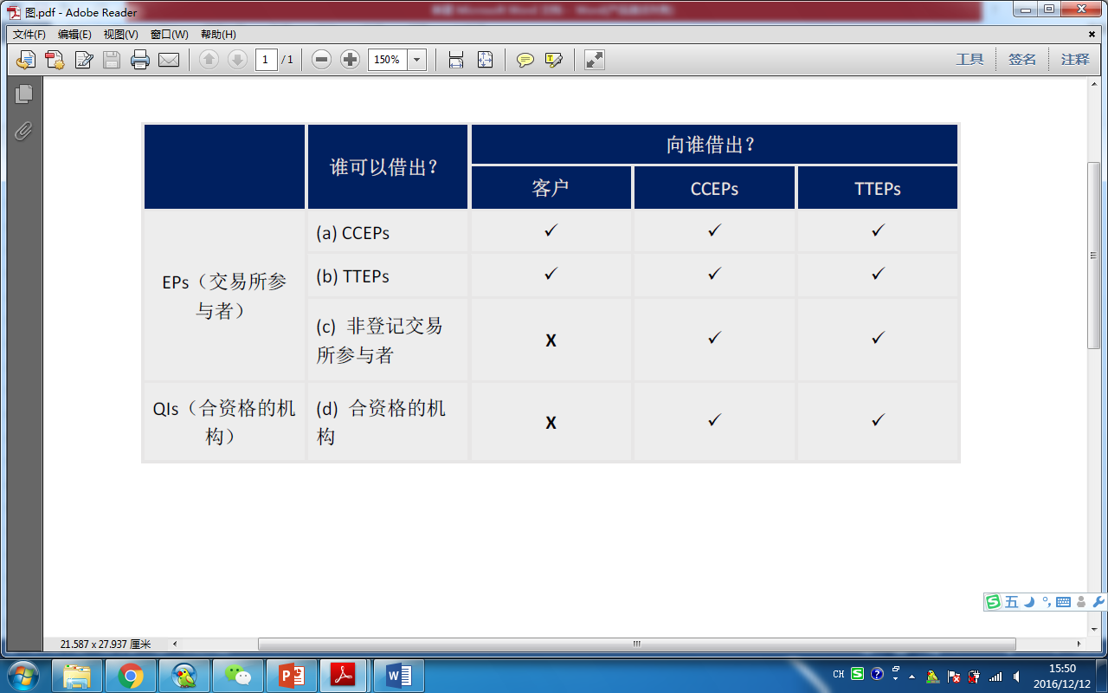

CCEPs和TTEPs

- 由某CCEP或TTEP借出的互通市场股票必须：

- 为CCEP或TTEP作为委托人持有或拥有；或

- 从其他以委托人身份借出的CCEP、TTEP、非登记交易所参与者或合资格的机构处借入。

- 必须向香港联交所（SEHK）因应是借出方还是借用方而提供确认书或承诺书。

- 必须向香港联交所（SEHK）提交其在互通市场上的股票借用借出活动的月报。
非登记交易所参与者和合资格的机构

- 非登记交易所参与者或合资格的机构借出的互通市场股票必须为其以委托人的身份持有或拥有。

- 向CCEPs、TTEPs借出的非登记交易所参与者和合资格的机构必须向借用方承诺自己不受股票借出活动的参与限制。

交易前检查与日内交易

- 投资者不能对上交所或深交所的上市股票进行北向日内交易，因为这些股票在交收之前不能出售。

- 香港联交所会检查北向出售订单，以确保香港联交所参与者有足够的股票来补充其出售订单。

- 如果待售股票总数大于香港联交所参与者在股市开市时所持的股票数额，则香港联交所交易前检查模式将驳回出售订单。

- 当投资者在另一香港联交所参与者或保管人的账户中持有股票时，则必须首先在T-1将股票转入出售股票的香港联交所参与者，除非特别独立账户（SPSA）已安排妥当。

- 投资者只能出售其于香港结算（HKSCC）综合股票账户在T-1可用的互通市场股票。

- 交易前检查：上交所和深交所将在每个交易日，对照香港结算（HKSCC）在T-1结束时的账户余额检查出售订单。

- 要在互通市场进行交易，交易所参与者必须：

- 是结算参与者（即直接结算参与者）；或

- 委任中央结算及交收系统（CCASS）全面结算参与者通过指定子账户维护其互通市场股票，及代表其结算北向交易。

- 在股市开市之前，香港结算（HKSCC）将复制中央结算及交收系统（CCASS）股份持有记录到互通市场，以用于交易前检查。

- 对直接结算参与者来说，交易前检查适用于其中央结算及交收系统（CCASS）股票账户中的所有互通市场股票。

- 对非结算参与者来说，完成交易前检查是针对其全面结算参与者的中央结算及交收系统（CCASS）股票独立账户中的互通市场股票。

- 交易前检查有两种模式：

- SPSA（特别独立账户）

- 非SPSA

非SPSA模式

- 交易所参与者不能出售一只互通市场股票的数量大于其在T日早上8：30所持股票结余。

- 承诺出售的互通市场股票必须保留在相关的股票账户中，直到中央结算及交收系统（CCASS）在T日交收其持续净额交收空头部位。

- 结算参与者不能在每个交收日的下午7：00之前通过交收指示过户股票。

SPSA模式

- 特别独立账户（SSA）

- 不属于交易所参与者的保管人参与者/全面结算参与者可以为投资者持有互通市场的股票。

- 每个特别独立账户（SSA）都有独一无二的投资者身份。

- 中央结算及交收系统（CCASS）将对每个特别独立账户（SSA）下的互通市场股票记录简况，并复制中华通股票的持有信息，以用于交易前检查。

- 交易所参与者为出售订单输入独一无二的投资者身份。

- 中华股市通查证该投资者在特别独立账户（SSA）中是否有足够的持股。

- 投资者可以在执行结束后，将特别独立账户（SSA）中的互通市场股票过户至经纪人账户。

- 未来的特征：可选择是否在购买订单中输入投资者身份（仅供参考）。

- 不对客户特别独立账户（SSA）的持股信息进行日间更新。

披露责任

- 中华人民共和国的法律规定，对一家在大陆上市的公司持股或控股≥5% 的投资者必须，在三个工作日内：

- 将此报告至中国证监会和相关的交易所；及

- 通知相关的上市公司。

- 在上述三天期间，投资者不能买/卖该上市公司的股票。

- 投资者持股比例变动达5%时，也必须在三个工作日内向同样的机构报告。

大宗交易禁令

目前，北向或南向交易均无大宗交易机制。

北向交易的记录保管责任
- 交易所参与者必须将输入或执行的所有订单和交易以及相关的客户指示（包括电话记录）恰当地记账及记录在案。

- 这些记录必须保管至少20年。

税务政策

南向交易通（内地投资者）

- 个人所得税暂免：从2016年12月5日至2019年12月4日（通过互通市场过户合格香港股票）；

- 公司投资者的此类收益将根据公司所得税法规征税；

- 合格香港股票产生的股息收入将要缴纳20%的个人所得税（股息分配税由H股公司代扣，或非H股由中国结算代扣）；且

- 合格香港股票产生的股息收入要缴纳公司所得税，内地公司投资者持有不少于12个月的H股产生的股息除外。
北向交易通（香港市场的投资者）

- 合格A股过户所获收益将暂免个人所得税和公司所得税；

- 合格A股产生的股息收入将支付10%的代扣税；及

- 有权享受更低条约税率的收益人（如与中国签订相关税务条约的国家居民）可以向中国税务当局申请退税。

易周律师行

- 易周律师行成立于1998年10月，是一家致力于企业融资法律事务的律师事务所。

- 易周律师行在企业融资市场上的广泛经验，使之在香港和中国相关的企业融资事务上具有独特优势，从而能够为国际客户与香港和内地的本地客户提供最顶级的法律服务。我们有经验丰富的律师，向客户提供实际的、有创造力的、商业上有益的解决方案，从而助您实现商业目标和优先事项。

- 易周律师行在北京、上海和仰光均设有代表处，并与世界各地的律师事务所有密切合作。

- 易周律师行荣获2002年、2003年、2006年、2007年、2008年、2009年、2010年、2011年、2012年、2013年、2014年、2015年及2016年《亚洲法律杂志》“最佳专项律师事务所”称号。并于2012年及2013年在欧洲货币法律传媒集团设立的商业法律亚洲杰出女律师奖项中荣获香港「最佳独立律师行」。

- 就向友邦保险集团有限公司在香港联合交易所上市提供香港法律意见，易周律师行于2011年获《亚洲法律事务月刊》颁发「年度最佳股票市场项目」大奖。易周律师行为粤海投资有限公司提供的出色服务，使其荣获《国际金融法评论》2000年颁发的「年度最佳亚洲重组项目」大奖。易周律师行为紫金矿业集团股份有限公司收购英国蒙特瑞科金属股份有限公司提供服务，入围《中国法律与实践》“2007年度最佳并购交易”最终评选。

- 易周律师行秉持的信念是运用本地法律知识和全球视野，为客户提供优质服务。目前，我们拥有11名律师，工作语言包括英语、普通话、粤语及法语。

- 我们的许多律师同时拥有香港和英国法律双重资格。

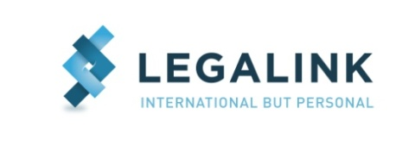

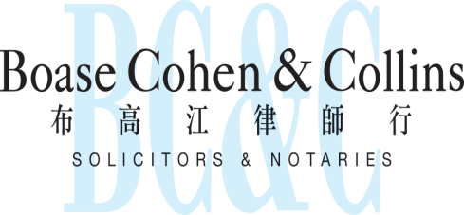

联系我们
联营体﹕
合作联盟﹕

香港办事处

香港皇后大道东43至59号东美中心12字楼

电话 : (852) 2905 7888
传真 : (852) 2854 9596
电子邮件 : enquiries@charltonslaw.com
网址 : www.charltonslaw.com.cn

分所/代表处

中国

北京代表处
中国北京朝阳区朝外大街
甲6号万通中心C座1703室
邮编100020
电话: (86) 10 5907 3299
传真: (86) 10 5907 3299
enquiries.beijing@charltonslaw.com

上海代表处
中国上海陕西北路1438号
财富时代大厦20楼2006室
邮编200060
电话: (86) 21 6277 9899
传真: (86) 21 6277 7899
enquiries.shanghai@charltonslaw.com

缅甸

Charltons Legal Consulting Ltd 仰光办事处
161, 50th Street
Yangon
Myanmar
enquiries.myanmar@charltonslaw.com

